**Zpětná vazba od studentů -  předmětová anketa – připomenutí rolí** (pokud některé role příslušným AP nejsou uděleny, kontaktujte:[miroslav.koblizek@upce.cz](mailto:miroslav.koblizek@upce.cz))

Zveřejněné výsledky anket naleznete v portálu (přístupné všem přihlášeným uživatelům - NE veřejnost) v sekci **Kvalita výuky** (horní menu) - **Zveřejněné výsledky anket**

[https://portal.upce.cz/portal/studium/kvalita-vyuky/zvysledky.html](https://eur02.safelinks.protection.outlook.com/?url=https%3A%2F%2Fportal.upce.cz%2Fportal%2Fstudium%2Fkvalita-vyuky%2Fzvysledky.html&data=04%7C01%7CDita.Jancarikova%40upce.cz%7Cf51097d7dcc44fd2f7e908d8ee0d9fea%7C49307c8db7bd42d1957063cbd63caf1b%7C0%7C0%7C637521089569369913%7CUnknown%7CTWFpbGZsb3d8eyJWIjoiMC4wLjAwMDAiLCJQIjoiV2luMzIiLCJBTiI6Ik1haWwiLCJXVCI6Mn0%3D%7C1000&sdata=tzbeiL%2Bj%2Foynhb6gldq8kp3TsPXGklxWTV6X8LMWVlI%3D&reserved=0)

**Vedoucí katedry**

Vidí a spravuje hodnocení všech předmětů katedry

**Garant studijniho programu**

Vidí a spravuje hodnocení všech předmětů studijniho programu - jehož je garantem.

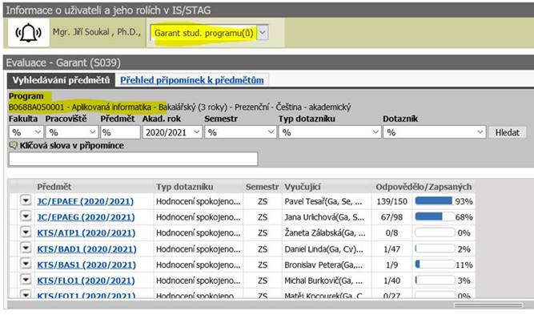

**Děkan (případně určený proděkan)**

Vidí a spravuje hodnocení všech předmětů fakulty

**Prorektor.**

Vidí a spravuje hodnocení všech předmětů všech fakult

Pokud uživatel s nějaku rolí nastavi zveřejnění/nezveřejnění - může ho vždy vyšší role přenastavit.